Technická specifikace oplocení
04.04.2025

- Svařovaný plotový panel 2D
Popis:
- Svařované kovové dráty o průměru 5mm (svislé uložení) a 2x 6mm (vodorovné uložení)
- Oka obdélníkového tvaru 50x200mm
Povrchová úprava:
- povrchová antikorozní úprava - galvanické zinkování
Rozměry panelu:
- Šířka: 2500 mm
- Výška: 1830 mm

Ilustrační obrázek:
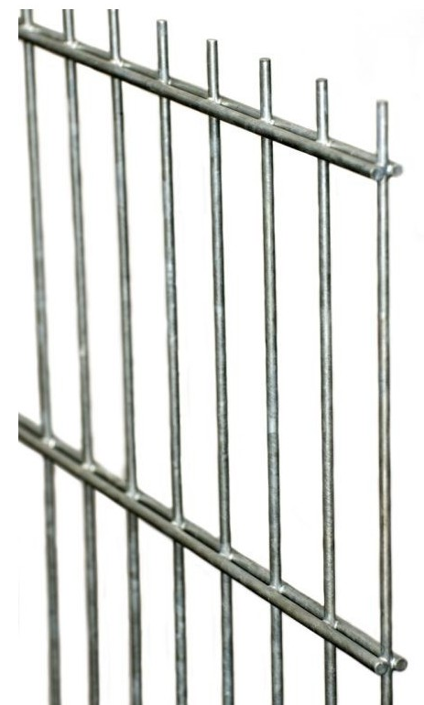

- Plotový sloupek
Popis:
- Sloupek čtvercového půdorysu (jekl) – 60 x 60 mm. Plotový sloupek určený pro stavbu plotu z plotových svařovaných drátěných panelů. Horní zakrytí sloupku čepičkou z PVC.
Povrchová úprava:
- povrchová antikorozní úprava - galvanické zinkování
Rozměry sloupku:
- Výška: 2600 – 3000 mm dle místa instalace (volný terén, asfalt, beton)
- Obdélníkový půdorys (jekl): 60x60mm
- Tloušťka materiálu: min. 1,5 mm

Ilustrační obrázek:

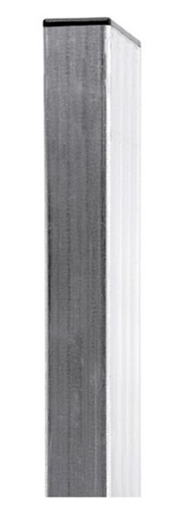

- Příchytky – montážní prvky k uchycení svařovaných panelů
Popis:
- Svařované panely se budou na sloupek uchycovat pomocí příchytek určeným pro sloupek 60x60 mm. Druh objímek dle místa instalace panelu – průběžné/rohové/koncové.
Povrchová úprava:
- povrchová antikorozní úprava - galvanické zinkování

Ilustrační obrázky:

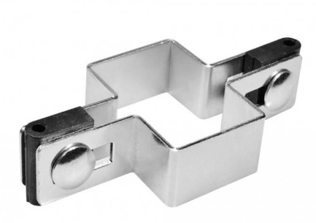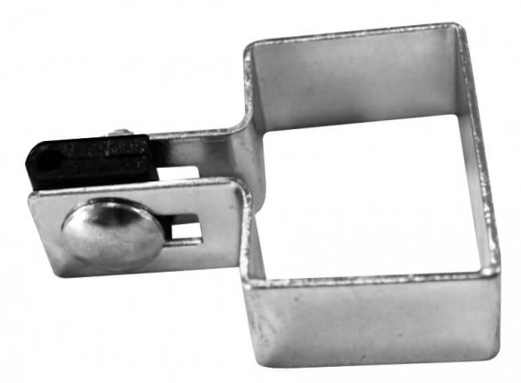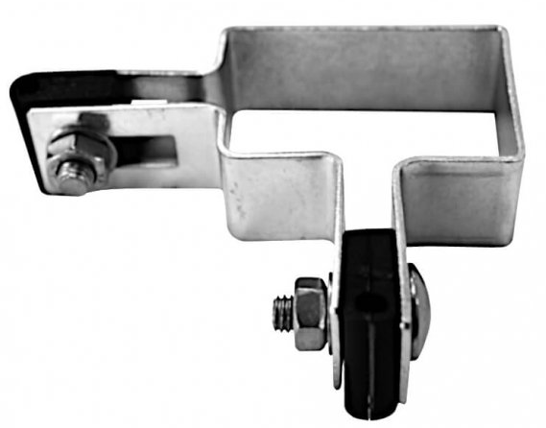

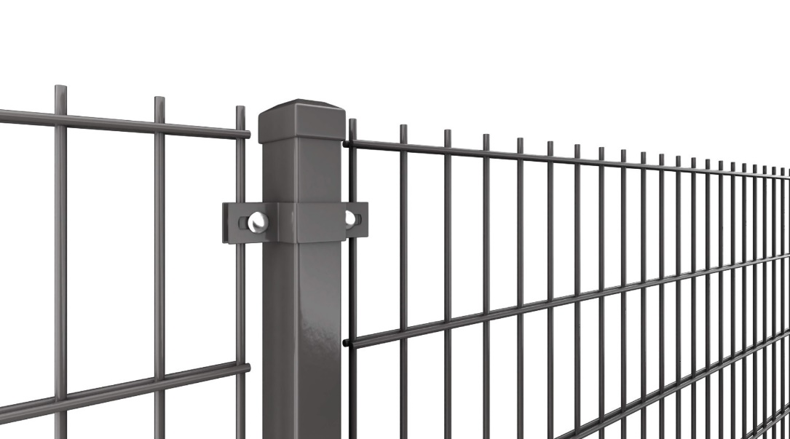

- Spojka panelu pro nekonečnou montáž
Popis:
- Panelová spojka se použije pro spojování a nastavování svařovaných plotových panelů. Instalace se provádí pomocí speciálních kleští.

Povrchová úprava:
- povrchová antikorozní úprava - galvanické zinkování

Ilustrační obrázky:

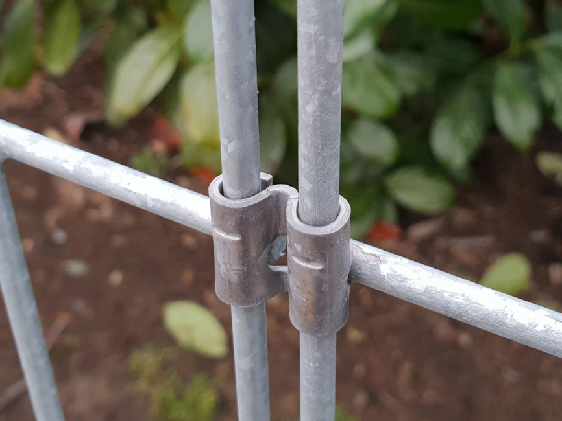

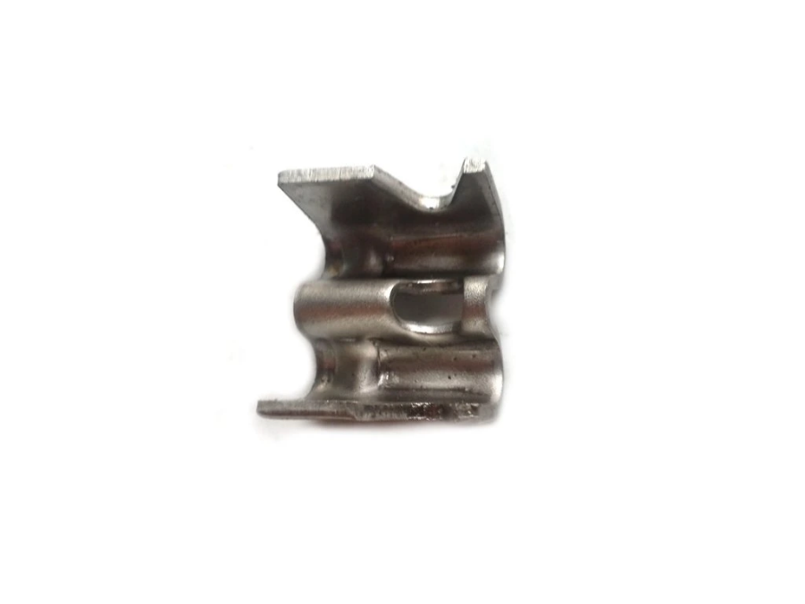

- Podstavec pod sloupek

Popis:
- Podstavec s trnem pro uchycení sloupků profilu 60x60mm. Použije se při montáži bez nutnosti porušení pevné plochy a bez nutnosti betonovat sloupek. V rozích základové desky budou čtyři otvory o průměru min. 13 mm pro případné uchycení podstavce do povrchu. Připevnění sloupku se realizuje nasazením hranatého sloupku na trn podstavce a zajištěním min. 1 samořezným šroubem.
Povrchová úprava:
- povrchová antikorozní úprava - galvanické zinkování

Rozměry podstavce sloupku:
- rozměr základové desky podstavce musí mít rozměr min. 120x120mm
- délka patky musí být min. 200mm

Ilustrační obrázek:

